Abordaje metodológico del Valor Agregado Agroalimentario y Agroindustrial en la articulación público-privada

Eje Temático: 6
Apellido y nombre: Castellano, Andrés; Goizueta, Mercedes Elida; Fik, Javier; Grasa, Oscar Alberto.
Pertenencia institucional: EEA Balcarce, INTA; Unidad Integrada Balcarce (INTA-FCA-UNMdP); EEA Balcarce, INTA; FCA-UNMdP.
Dirección de correo electrónico: castellano.andres@inta.gob.ar; goizueta.mercedes@inta.gob.ar; fik.javier@inta.gob.ar; grasa.oscar@inta.gob.ar

Introducción
En el ámbito del sector agropecuario, la temática del valor agregado agroalimentario y agroindustrial ha resultado ser parte central de la agenda de los diferentes estamentos del Estado (Nacional, Provincial y Local), las Instituciones intermedias y los organismos de Ciencia y Técnica.
En tal sentido, se aboga por la puesta en valor de las diversas materias primas originadas localmente, a los fines de que sean los productores agropecuarios quienes protagonicen tales procesos y que los traduzcan en circuitos virtuosos de desarrollo territorial.
A pesar de los esfuerzos realizados, se encuentra pendiente aún la tarea de avanzar en la construcción de modalidades de trabajo articulado entre el Estado y los actores privados, que atiendan a las particularidades de esta situación. Esto se explica en parte por la convivencia de diferentes interpretaciones ligadas al concepto de “agregado de valor” y la ausencia de un protocolo de trabajo adecuado que facilite tal interacción.
Desde el año 2018, en el marco del Convenio Específico suscripto entre INTA y AAPRESID, se ha puesto en marcha la Primer Chacra de “Valor Agregado”, la cual nuclea a productores agropecuarios e investigadores, con el objeto de que lo primeros avancen asociativamente hacia procesos de agregado de valor de sus producciones.
Por ello, el objetivo este trabajo de investigación es dar cuenta de la propuesta teórico-metodológica implementada en el marco de la articulación público-privada de la Chacra “Valor Agregado” y el estadio de avance de la misma. Particularmente, se revisan los hitos metodológicos correspondientes a cada fase de evolución de esta articulación.

Marco teórico y antecedentes
Para la construcción del marco teórico propuesto se rescatan, por un lado, aportes provenientes de la economía agroalimentaria y agroindustrial relativos a la conceptualización del valor agregado; y por el otro, aquellos enfoques ligados a la cooperación interempresarial, con eje en los acuerdos o redes como objeto de estudio.
Los primeros intentos de conceptualización del valor agregado en agricultura se remontan hacia la década de 1990, motivados por un contexto de baja tendencial de los ingresos de las explotaciones agropecuarias y una reducida participación de éstas en la renta total de las Cadenas (Bachmann y Gegner, 2002; Born y Bachmann, 2006; IICA, 2015). Por su parte, Lu y Dudensing (2015) señalan que el valor agregado ha sido considerado como una estrategia destacada, tanto para la agricultura empresarial como para el desarrollo rural (Kilkenny y Schluter, 2001; Womach, 2005). Otros, en cambio, plantean ciertas tensiones entre ambas estrategias, referenciando que no constituye una “panacea”, sino una mirada de largo plazo (Born y Bachmann, 2006).
Ante esto, algunos autores enfatizan que el concepto es precariamente entendido por productores, políticos, e incluso investigadores y académicos (Amanor-Boadu, 2003). Sin embargo, se pueden identificar ciertos acuerdos respecto de las variables que lo definen, como la innovación, la coordinación interempresarial, la creación y captura de valor, la descomoditización de la producción y las actividades.
Básicamente, estos acuerdos se plasman en que las estrategias de valor agregado se caracterizan en que los productores sean recompensados por emprender una actividad que tradicionalmente ha sido realizada por otro eslabón, o por realizar alguna actividad que nunca haya sido realizada en la Cadena (Evans, 2012).
En la misma línea, Castellano y Goizueta (2015, 2017a), definen a las Iniciativas de Agregado de Valor (IAV) “…como el reposicionamiento efectivo que logran los sujetos productivos locales en el Sistema Agroalimentario y Agroindustrial al tomar bajo su comando nuevas actividades en las Cadenas productivas y comerciales de las que participan”. El núcleo de la definición se ampara en el reposicionamiento, el cual requiere de la puesta en valor económico de una innovación que induzca la reestructuración de las cadenas en cuestión, en favor de acrecentar las capacidades autónomas de desarrollo de tales sujetos productivos, principalmente los de micro, pequeña y mediana escala. O sea, que la motivación está en afianzar al productor a la Cadena, no sólo en entender la IAV como una oportunidad de inversión.
Desde esta óptica, cabe mencionar aquellos estudios de IAV en el marco de la Cadena de la Soja, Maíz, Leche y Carne Bovina (Castellano y Goizueta, 2011; Goizueta, 2014; Castellano, 2014; Grasa et al, 2017).
Importantes contribuciones desde la cooperación interempresarial se caracterizan por dar una visión dinámica del proceso de gestación y desarrollo de los acuerdos. Existen aproximaciones desde la gestión empresarial (Whipple y Frankel, 1998; Austin, 2003), así como otras provenientes desde la sociología de las organizaciones (Latour, 1989; Callon et al, 1995; Callon, 2001). Desde esta última, se pone el acento en reconstruir los procesos que dieron origen a la red, entendida esta como una meta organización, con actores heterogéneos individuales o colectivos, definidos por sus roles, identidad y plan de acción. Es decir, la red es homóloga al concepto de “organización” o “acuerdo”.
Además de esta categoría analítica (Red), se incorporan otras como: traducción, convergencia, irreversibilidad, portavoz, intermediario. Todo en función de precisar las fases que atraviesa una red, desde su conformación, su funcionamiento y sostenibilidad.
Puntualmente, por traducción se hace referencia a la recomposición de un mensaje, de un hecho, de una información, que permita establecer un vínculo entre los distintos actores y que deviene en la creación de espacios de negociación. Y por convergencia, la condición necesaria para alcanzar la estabilidad de la red, la cual expresa el grado de acuerdo engendrado mediante una serie de traducciones. Una convergencia fuerte implica conductas previsibles en el marco del acuerdo.
Como antecedentes en el Sistema Agroalimentario y Agroindustrial se ha utilizado esta aproximación metodológica para el análisis de las siguientes articulaciones público-privadas: Caso SANCOR-CERELA (CONICET); Convenio INTA-Industrias Fideeras; y, Convenio INTA-Cooperativas Algodoneras.

Metodología
En esta investigación se plantea una metodología cuali-cuantitativa basada en el estudio de caso de la Chacra Valor Agregado (Convenio INTA-AAPRESID). El estudio que se propone es de tipo correlacional-explicativo, lo que permite ahondar no sólo en las relaciones intrínsecas de los conceptos sino también en las causas que les dieron origen.
Las fuentes de información utilizadas han sido tanto primarias como secundarias. Respecto de la información primaria, se estructuraron dos dispositivos: se realizaron entrevistas semiestructuradas presenciales a los 18 productores miembros de la Chacra, durante el lapso de enero-marzo del corriente año; y se recabó información de los 6 Talleres realizados en el marco del acuerdo, desde febrero de 2017 a mayo de 2019, de los cuales participaron todos los actores involucrados.
Como fuentes secundarias se recurrió a las publicaciones del Grupo de Investigación en Valor Agregado de la EEA Balcarce, Informes Sectoriales de Cadenas del ex Ministerio de Hacienda y Finanzas Públicas de la Nación, y los Informes Parciales y Finales de las restantes Chacras puestas en marcha en el marco del Convenio (INTA-APPRESID), con anterioridad a la Chacra Valor Agregado.
Toda la información referida se estructuró en función de las etapas de evolución del acuerdo, siguiendo la metodología propuesta desde la Sociología de la Traducción y adaptada al efecto: Contexto y Problematización; Proceso de Negociación y Convergencia; y Funcionamiento de la Articulación

- Cronología de la Chacra Valor Agregado
Hacia finales del año 2016, y en el marco de la presentación de las líneas de trabajo del Grupo de Investigación en Valor Agregado (GIVA) de la EEA INTA Balcarce ante el Consejo Local Asesor (CLA), se sucedieron los primeros intercambios con el representante de la Regional Mar del Plata de AAPRESID, centrados en posibles actividades conjuntas entre ambas instituciones, ligadas al Valor Agregado.
Como principal emergente surgió la propuesta de enmarcar tales actividades dentro del Programa “Sistema Chacras” gestionado por AAPRESID y articulado bajo distintos Convenios Específicos con INTA. Este Programa es un sistema de desarrollo tecnológico y capacitación que nuclea a un conjunto de productores agropecuarios en torno a una problemática común a la que se pretende dar respuesta en un lapso aproximado de 3 años y en un espacio territorial delimitado.
En términos simplificados, la estructura de cada Chacra se compone de los propios productores o empresas (en promedio, entre 10 y 20), un Gerente Técnico de Desarrollo (GTD), un grupo de Coordinación de AAPRESID y una Mesa de Expertos integrada por profesionales con destacada trayectoria y dominio del tema de referencia (Estatuto Sistema Chacras, 2010); entre ellos, investigadores de INTA.
Actualmente, se encuentran en funcionamiento 10 Chacras; y las temáticas objeto de cada una son diversas, aunque casi en su totalidad están vinculadas a problemáticas de la actividad primaria. La excepción la constituye la Chacra Valor Agregado.
Respecto de esta última, y a posteriori del intercambio arriba mencionado, se acordó entre el equipo de gestión del Programa, los productores interesados y los integrantes del GIVA, realizar una jornada de trabajo para discutir la problemática en cuestión y las potenciales acciones conjuntas a llevar a cabo. Esto se concretó durante el mes de febrero del año 2017, siendo el primer hito en el devenir de la Chacra.
En la Figura Nº1 se identifican los principales hitos formales en la cronología de conformación y desarrollo de esta articulación. Por su naturaleza, aquellos señalados, responden a 3 subtipos.
Figura Nº1: hitos formales en la vigencia de la Chacra Valor Agregado
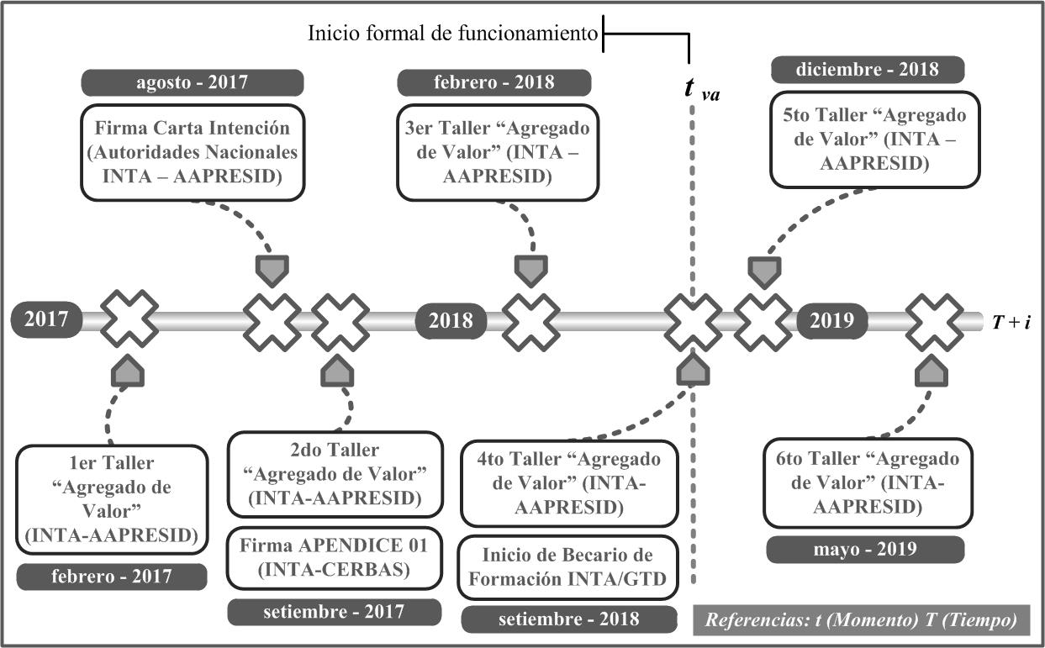
Fuente: elaboración propia, sobre la base de Castellano y Goizueta (2018)
En primer lugar, se señalan los Talleres realizados desde febrero de 2017 hasta mayo de 2019, que en total han sido 6: 4 previos al inicio formal de la Chacra en setiembre de 2018 (momento t _{va}) y 2 durante el funcionamiento. Mientras que en los talleres previos se trabajó sobre estudios del GIVA relativos a agregado de valor (Cadenas de Soja, Maíz, Lácteos, Carne Bovina, etc.) y la delimitación de la línea de base del “Proyecto”, en los restantes se han presentado resultados preliminares sobre distintas IAV agroalimentarias y agroindustriales siguiendo la metodología desarrollada al efecto.
En segundo lugar, se indican los 2 hitos Institucionales, acaecidos en agosto y setiembre de 2017. En agosto, durante el XXV Congreso de AAPRESID, se firmó la Carta de Intención entre las autoridades nacionales de ambas instituciones que sintetiza los principales considerandos de la articulación: “…formalización de los antecedentes para establecer los términos y condiciones de Proyecto Chacra Valor Agregado”. Y en setiembre, se ratifica la articulación mediante la firma del APENDICE 01 suscripto entre las autoridades del Centro Regional Buenos Aires Sur (CERBAS-INTA), los productores participantes y los integrantes de la Mesa de Expertos de INTA. De esta manera quedó formalmente establecida la finalidad de la Chacra: “promover Iniciativas de Agregado de Valor en Origen que prioricen la puesta en valor de materias primas en las proximidades donde estas fueron originadas”.
El tercer hito, y más destacado, es de carácter interinstitucional (agosto de 2017). A diferencia de las Chacras puestas en funcionamiento desde el inicio del Programa, en la Chacra Valor Agregado INTA decidió asignar un Becario de Formación para hacer las veces de GTD, cargo que ha sido siempre cubierto por un profesional de la actividad privada. Esta particularidad le otorga una cualidad inédita a la Chacra, sumado a que es la primera en la temática de Valor Agregado.

Etapas de la conformación y funcionamiento de la Chacra Valor Agregado
Los hitos recién descriptos, si bien dan cuenta de la cronología de sucesos que han dado forma a la articulación, no puntualizan en la secuencia de fases que ha atravesado la misma en pos de su funcionamiento operativo y sostenibilidad.
Figura Nº2: fases en la vigencia de la Chacra Valor Agregado
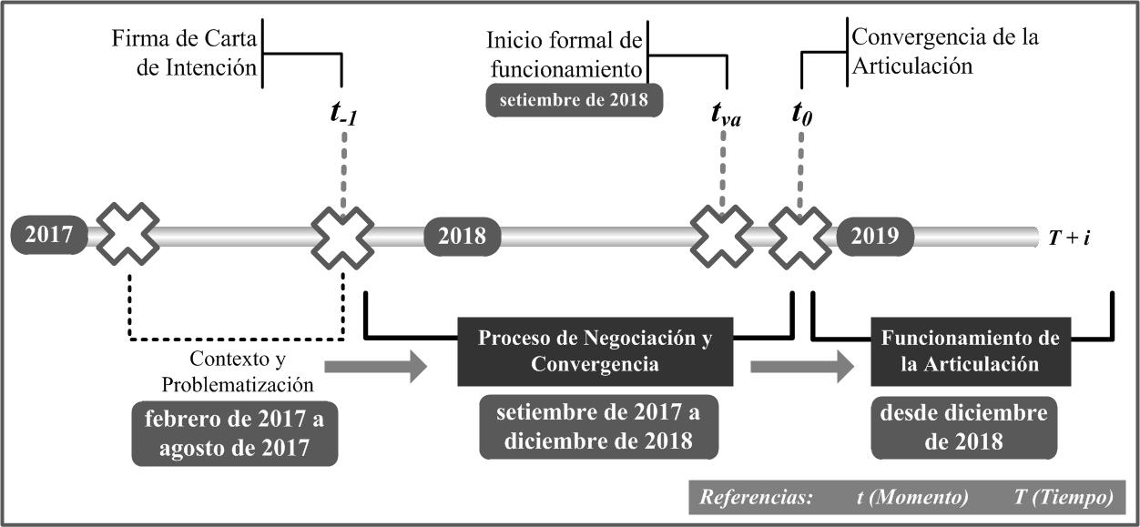
Fuente: elaboración propia
En la Figura Nº2 se grafican estas fases, las cuales no pretenden ser deterministas respecto de los límites temporales que establecen su comienzo y final, sino subrayar los principales elementos que las definen. Las fases son: i) Contexto y Problematización; ii) Proceso de Negociación y Convergencia; y iii) Funcionamiento de la Articulación. A continuación se analizan:

i) Contexto y Problematización
Esta etapa sienta las condiciones de partida de la articulación, y abarca temporalmente desde febrero de 2017 hasta la firma de la Carta de Intención entre INTA y AAPRESID en agosto del mismo año (momento t₋₁).
Figura Nº3: fase de Contexto y Problematización
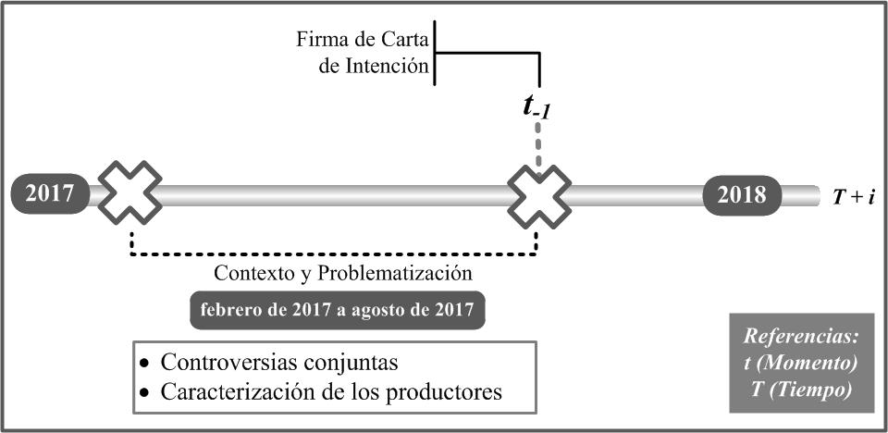
Fuente: elaboración propia
Dichas condiciones de partida se componen de las controversias o problemáticas conjuntas de los distintos integrantes y sus características generales, permitiendo comprender el contexto y la transición desde la acción individual a la cooperación.
La heterogeneidad manifiesta de los actores de la red y sus intereses (los productores agropecuarios, el equipo de coordinación del “Sistema Chacras”, las autoridades nacionales de las dos instituciones, el GTD y los integrantes de la Mesa de Expertos) se expresó en esta fase. Sin embargo, interesa aquí precisar las problemáticas emergentes de los productores agropecuarios, quienes son la razón de ser de la articulación.
Estas problemáticas abarcan una gama amplia de expresiones: estabilización de los ingresos de sus explotaciones, valorización económica de sus producciones primarias, participación en proyectos asociativos “tranqueras afuera”, adquisición de herramental analítico y metodológico para emprender actividades de valor agregado, contribución al desarrollo territorial de sus localidades o búsqueda de nuevos negocios agroalimentarios o agroindustriales.
El saldo conceptual de estas miradas se sintetiza en dos posiciones: una visión de tipo desarrollista y anclada en valorizar en origen sus productos primarios, y otra visión focalizada en el emprendimiento de nuevos negocios no necesariamente vinculados a sus producciones agropecuarias. La bibliografía refrenda estas posiciones, destacando y advirtiendo sobre sus implicancias (Amanour-Boadu, 2003; Born y Bachmann, 2006; Evans, 2012; Lu y Dudensing; 2015).
Para contextualizar estas traducciones, a priori en conflicto, es menester remitirse a la trayectoria y actualidad de los productores miembros de la Chacra. Dado que los integrantes provienen de distintas regiones de la provincia de Buenos Aires, se utilizó como principal variable de corte, su procedencia geográfica. En consecuencia, se consideraron 3 subgrupos de productores: Sudeste, Oeste y Norte.
En el cuadro a continuación se detallan las variables analizadas para cada subgrupo:
Cuadro Nº1: Caracterización de los subgrupos de productores
Variable / Subgrupo | Sudeste | Oeste | Norte
Localización | Mar del Plata y aledaños | Guaminí-Carhué | Pergamino, Bragado-Chivilcoy
Nº de Productores | 10 | 5 | 3
Relación Representante / Empresa | Socios mayoritarios / Propietarios de Empresa familiar: 9
 | Empresas Unipersonales: 7
 | Socios / Empleados de Empresas: 2
Edad Promedio | 51 años
Nivel de Formación | Estudios de Grado: 89%
 | Estudios de Posgrado: 50%
Actividad principal: agrícola | 1 | 2 | 1
Actividad principal: agrícola-ganadera | 5 | 3 | 1
Actividad principal: otras | 4 | - | 1
Tierra Propia (% total) | 34% | 66% | 100%
Tierra Arrendada (% total) | 66% | 34% | -
Participación en IAV | Aceite de girasol, proteína de arvejas, alimento balanceado, harina y aceite a fazón, miel, alimentos envasados.
Participación: instituciones del sector | Activa vinculación institucional
Fuente: elaboración propia
De acuerdo a lo expuesto, se trata de 18 participantes, distribuidos en 3 “zonas” de la provincia de Buenos Aires. La mayor concentración se da en el Sudeste (10), seguido por el Oeste (5) y finalmente el Norte (3). Los representantes son principalmente (9) socios propietarios o co-propietarios de empresas familiares (con trayectoria de más de una generación) y empresas unipersonales (7). La edad varía entre 40-65 años, siendo significativo el porcentaje de aquellos con formación profesional, de grado y posgrado.
En relación a la actividad principal que realizan, 4 se dedican netamente a la agricultura, 9 participan en agricultura y ganadería, y 5 realizan otras actividades ligadas al sector (asesoramiento, acopio, servicios, consultoría).
En agricultura, siembran Soja, Girasol, Maíz, Trigo y Cebada, independientemente de la zona. La relación entre tierra propia y arrendada muestra una situación divergente para los grupos del Sudeste y Oeste. El primero cuenta con 1/3 de tierra bajo su propiedad y 2/3 es alquilada, invirtiéndose los guarismos para el caso del Oeste.
En ganadería, en el Oeste y el Sudeste realizan actividades de ciclo completo. Considerando el total de cabezas de ganado de todos los integrantes, ninguno detenta más del 20% del total, lo que evidencia una baja concentración.
Un antecedente destacado es la experiencia de algunos integrantes en haber participado o integrado iniciativas de agregado de valor, incluso en proyectos asociativos. Se constatan casos de procesamiento de girasol en una planta de doble prensado para la obtención de aceite y comercialización con refinerías, procesamiento de proteína vegetal en base a arvejas para producción de snacks saludables, procesamiento de granos en alimento balanceado, contratos a fazón para la obtención de harina y aceite, y producción y envasado de miel para exportación. También se registran antecedentes de una industria de procesamiento y envasado de alimentos no perecederos, aunque no se encuentra en funcionamiento actualmente.
En relación a la participación institucional, gran parte de los representantes han ocupado cargos dentro de la comisión directiva de AAPRESID y han mantenido vínculo institucional con INTA, como por ejemplo, integrando los Consejos Locales Asesores de EEAs. A su vez, han desarrollado vinculaciones con diversidad de actores del sector: Centros de Acopiadores, Argentrigo, Banco de alimentos, AACREA, Colegios de Ingenieros, Mesa de Riesgo Agropecuario, Asociación Argentina de Biotecnología, Asociación de Semilleros Argentinos y la Comisión internacional de Suelos en Argentina, dando cuenta de una activa participación y vinculación institucional.
Como aspecto destacado, la heterogeneidad presente de los integrantes, principalmente en cuanto a localización geográfica y sus actividades principales (agrícolas, ganaderos, mixtos, asesores privados, acopio, servicios, etc.) es parte explicativa de las miradas coexistentes en torno al valor agregado. Sin embargo, sus antecedentes de participación institucional, de trabajo conjunto y experiencias agroindustriales, traccionan en la dirección contraria, hacia el logro de una convergencia requerida para la sostenibilidad.

ii) Proceso de Negociación y Convergencia
Desde la idea preliminar de constituir la Chacra Valor Agregado (formalizada en la Carta de Intención y rubricada en el APENDICE 01 en setiembre de 2017), los actores de la articulación dan paso a un proceso de negociación que finaliza cuando el grado de convergencia sostiene los acuerdos alcanzados (momento t₀). Estos acuerdos involucran los objetivos, los roles y funciones, los recursos económicos que se aportarán, las acciones a desarrollar y los participantes confirmados. Aquí interesa particularmente rescatar el proceso de definición de objetivos.
A su vez, este momento de logro de convergencia no tiene porqué ser coincidente con el momento de inicio formal de funcionamiento (momento t_{va}). En esta red puntual, esta situación se sucede ex – post, durante el mes de diciembre de 2018 (5to Taller de Valor Agregado), con la presentación de la “Hoja de Ruta” de la Chacra. De ahí en más (etapa de Funcionamiento), las expresiones de los productores dejan de ser meras motivaciones individuales para convertirse en acciones planificadas y concretas.
Figura Nº4: fase de Negociación y Convergencia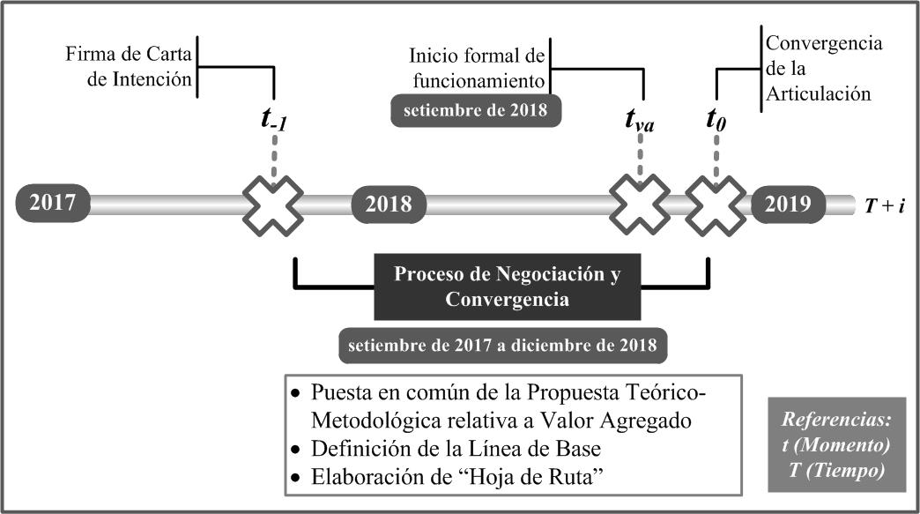
Fuente: elaboración propia
Según se observa en la Figura Nº4, en esta etapa de evolución de la agrupación se puso en consideración la propuesta teórico-metodológica del GIVA (integrantes de la Mesa de Expertos) y se trabajó en la definición de la Línea de Base del proyecto conjunto, ambas cuestiones conducentes a la elaboración de la Hoja de Ruta.
Para ser precisos, es posible delimitar la ocurrencia de dos subetapas secuenciales: desde setiembre de 2017 a setiembre de 2018 (momento t_{va}) se focalizó en la propuesta teórico-metodológica y la Línea de Base; y desde esta última fecha hasta diciembre de 2018 (momento t₀), el eje estuvo puesto en la redacción de la Hoja de Ruta.
La propuesta teórico-metodológica se trabajó temporal y simultáneamente con la Línea de Base en el marco de los Talleres realizados, tomando como referencia publicaciones del GIVA y con foco en la delimitación y clarificación de los objetivos de la Chacra. Para ello, se comenzó con actividades para la conceptualización del Valor Agregado Agroalimentario y Agroindustrial, sobre la base de la matriz de Iniciativas de Agregado de Valor (Figura Nº5), que a continuación se presenta.
Figura Nº5: matriz de Iniciativas de Agregado de Valor
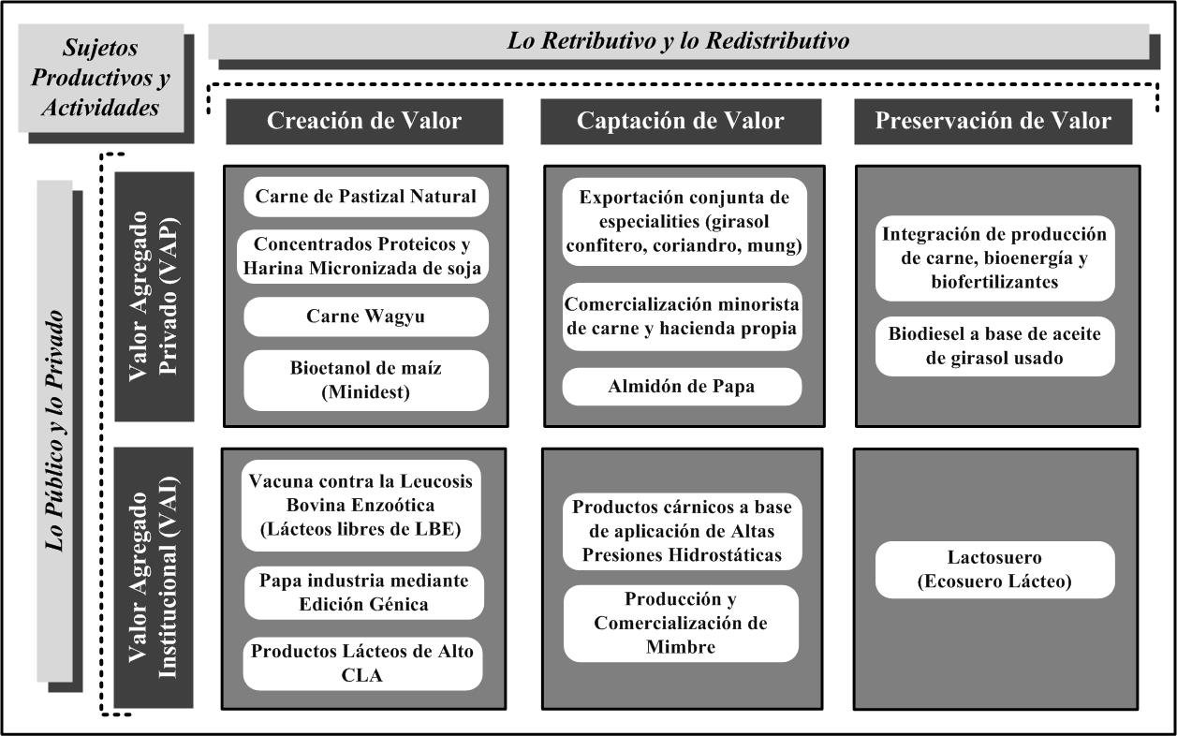
Fuente: elaboración propia en base a Castellano y Goizueta (2015, 2017a)
Esta matriz se ordena en concurrencia con las principales dimensiones que definen al valor agregado y que permiten obtener una tipología de IAV. Estas dimensiones son: Lo Retributivo y lo Redistributivo (en columnas); Lo Público y lo Privado (en filas); Los Sujetos Productivos y las Actividades.
Cada uno de los 6 cuadrantes se corresponde con una categoría de IAV y contienen casos de estudios referidos a dicha categoría específica. Estas ejemplificaciones mediante casos permitieron abrir espacios de discusión con los productores a efectos de propiciar la construcción de un lenguaje común relativo a la temática y contribuir a la convergencia de la Chacra. Para ello, las miradas desde la Bioeconomía provistas por otros Expertos de la Mesa, han contribuido a la tarea completando el panorama conceptual, puntualmente en relación a las IAV de Preservación de Valor, tanto Privadas como Institucionales.
Si bien todos los casos detallados en la matriz atienden en acercar las diversas miradas de los productores, ha sido necesario hacer foco en ciertos ejes analíticos del agregado de valor que es menester enfatizar y que restringen o viabilizan, en ciertas ocasiones, las IAV propiamente dichas.
Uno de ellos, vinculado al acceso a las tecnologías para el agregado de valor. Dependiendo de la Cadena de referencia (lácteos, soja, maíz, u otras), ciertas tecnologías requieren de escalas mínimas técnicas que exceden la alcanzable por sujetos productivos como los aquí contemplados (micro, pequeños y medianos), ya sea por cuestiones del tamaño del mercado del que se va a participar o por los recursos económicos disponibles para su adquisición. Un caso es el de tecnologías de filtración por membranas, que en la Cadena láctea es únicamente accesible para grandes empresas, más allá de la cartera de productos de alto valor agregado a obtener.
Otro eje lo constituye la configuración de las Cadenas Agroalimentarias y Agroindustriales. En la Cadena de Maíz, dada la heterogeneidad de actores, actividades y procesos (alimentos balanceados, molienda seca, molienda húmeda, bioetanol, cereales para desayuno), las ventanas de oportunidad para el agregado de valor son asimétricas. Ejemplo de ello es la molienda húmeda, que es un subsector gobernado por 4 empresas, siendo mínima la probabilidad de participación de un nuevo sujeto productivo. Sin embargo, el maíz es uno de los granos que mayor potencial de agregado de valor presenta en un contexto en el que nuestro país exporta en promedio (en versión grano sin procesar) entre el 60% y 70% de lo producido localmente.
El restante eje se refiere a la dinámica comercial de los productos agroalimentarios y agroindustriales. Coltrain et al (2000) señalan que “el agregado de valor es el proceso de modificar o transformar un producto de su estado original a un estado de mayor valor”. En consecuencia, ese nuevo estado debe expresarse en el precio de mercado de dicho producto. Es decir, que conocer la trayectoria pasada de precios, sus variaciones absolutas y relativas, las cantidades comercializadas y las proyecciones futuras, es información que da solidez a la decisión de emprender una IAV.
De esta manera, la propuesta teórico-metodológica permitió acompañar y conducir el proceso de definición de la Línea de Base de la Chacra. Ahora bien, para abordar efectivamente esta tarea, se propuso el siguiente marco de referencia:
Figura Nº6: Líneas de Base alternativas
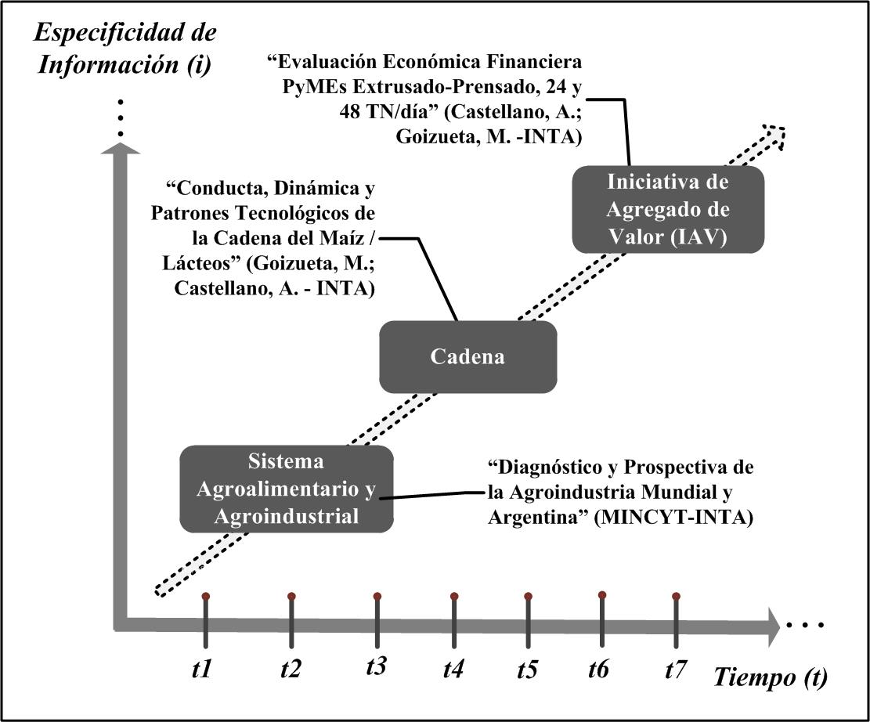
Fuente: elaboración propia en base a Castellano y Goizueta (2017b)
Este gráfico plantea, en función de dos variables (Especificidad de Información y Tiempo), los 3 senderos potenciales para emprender el análisis de un proceso de agregado de valor. En el caso de la Chacra, el límite temporal establecido de vigencia del APENDICE 01 emerge como la principal restricción.
En un extremo, se plantea un sendero que inicia con evaluar y reflexionar sobre las principales fuerzas impulsoras que gobiernan el Sistema Agroalimentario y Agroindustrial (una macro visión). De ahí en más, detectar aquellos productos / cadenas con mayor potencial de agregado de valor (meso visión); y, finalmente, evaluar la viabilidad económica y organizacional de una IAV propiamente dicha (micro visión). Por el contrario, se plantea un posicionamiento de la Línea de Base en directamente evaluar cierta IAV, más allá de la información emergente desde una macro y meso visión. En términos relativos, ambos senderos implican diferentes tiempos de desarrollo (t) e información específica (i).
Bajo esta consigna, y utilizando estudios de referencia para explicitar cada instancia (Figura Nº6), se trabajó con los productores integrantes de la Chacra en que señalizaran el posicionamiento adecuado de la Línea de Base para la puesta en marcha del acuerdo.
Figura Nº7: Posicionamiento de la Línea de Base
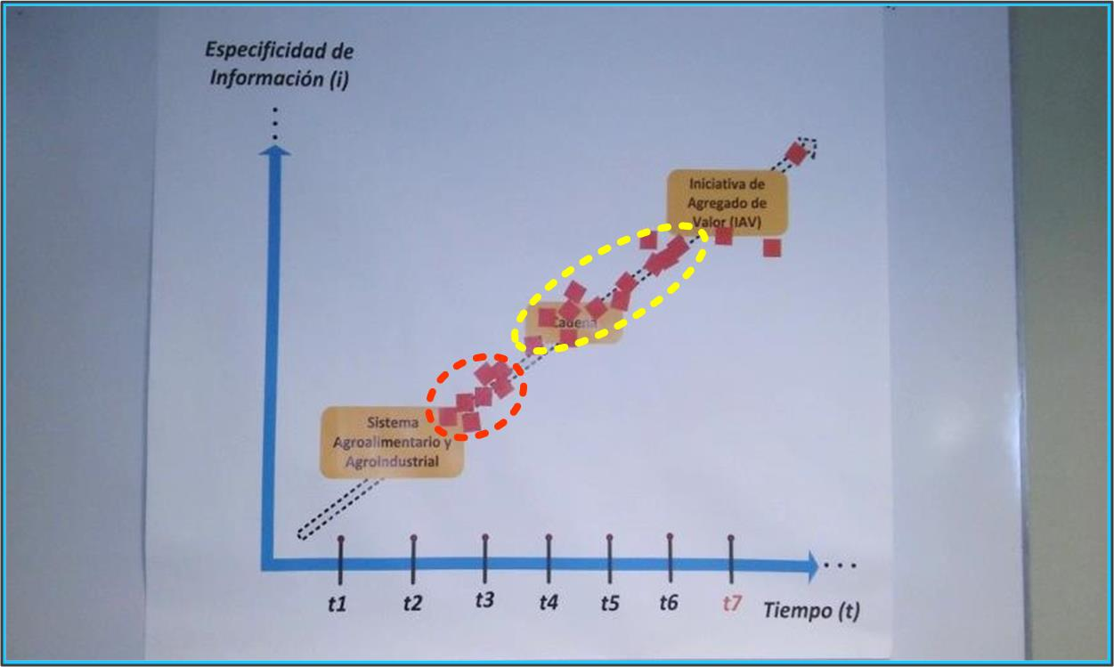
Fuente: Castellano y Goizueta (2017b)
Cada punto identificado en la Figura corresponde a la opinión de un productor integrante. Lo que se observa es, por un lado, un subconjunto posicionado en cercanías del “Sistema Agroalimentario y Agroindustrial” y por otro, un subconjunto posicionado entre la “Cadena” y la “IAV”. Esto se condice con lo argumentado respecto de las motivaciones en relación al agregado de valor en la fase de problematización: la búsqueda de nuevos negocios agroalimentarios o agroindustriales en base a grandes tendencias del Sistema (primer subconjunto) y las motivaciones más ligadas a la revalorización en origen de sus propias producciones (el segundo).
Con esta base de información y análisis, se arribó al momento t_{va}, en el cual quedó formalmente conformada y completa la organización interna de la Chacra dado que tomó funciones el GTD / Becario. A partir de setiembre de 2018 y hasta el mes de diciembre, el GTD junto con dos integrantes de la Mesa de Expertos, avanzaron en la elaboración de la Hoja de Ruta. Esta dinámica de trabajo los enroló como portavoces de la red, gestionando las traducciones manifiestas en la problematización por parte de los productores.
Básicamente, la Hoja de Ruta es el documento que sintetiza los acuerdos alcanzados entre todos los integrantes en relación a la finalidad, objetivos generales y específicos de la Chacra. Contiene además una reseña de los antecedentes, la metodología y la Línea de Base propiamente dicha, que se revelan en el Plan de Acción a implementar.
En tal sentido, el objetivo general recoge el grado de convergencia alcanzado en el momento t₀ (Figura Nº4): “Explorar y evaluar distintas Iniciativas de Agregado de Valor (IAV) relativas a Cadenas Agroalimentarias y Agroindustriales a efectos de disponer de Indicadores para estimar la viabilidad técnica, económica y organizacional de las IAV seleccionadas”. Así expuesto, se reconoce la Línea de Base acordada (“IAV relativa a Cadenas…”) y la importancia de contar con indicadores que refrenden la viabilidad de la IAV (una mirada más ligada al desarrollo de negocios).
Cabe destacar uno de los 3 objetivos específicos, donde se enfatiza la importancia de lo metodológico en cuanto a valor agregado y atendiendo a una mirada desarrollista. Literalmente: “Fortalecer las capacidades de los participantes del Programa, dotándolos de herramientas metodológicas y analíticas para el emprendimiento de una IAV agroalimentaria o agroindustrial”.
Sintetizando, se pretende poner en marcha un negocio viable económica y organizacionalmente, mediante un proceso analítico en que los productores cuenten con las herramientas metodológicas para dilucidar la toma correcta de decisiones en pos de evaluar dicha viabilidad, y anclado en la revalorización de sus propias producciones.

Funcionamiento de la articulación
Esta etapa involucra temporalmente el período que se inicia con el “Taller Fundacional” de la Chacra (5to Taller) en diciembre de 2018, y que actualmente sigue vigente (Figura Nº8).
Alcanzada la convergencia requerida y conformada de manera completa la organización interna de la red, la articulación se pone operativamente en actividad bajo los lineamientos acordados. El componente central de la Hoja de Ruta que expresa esta fase es el Plan de Acción.
Figura Nº8: fase de funcionamiento
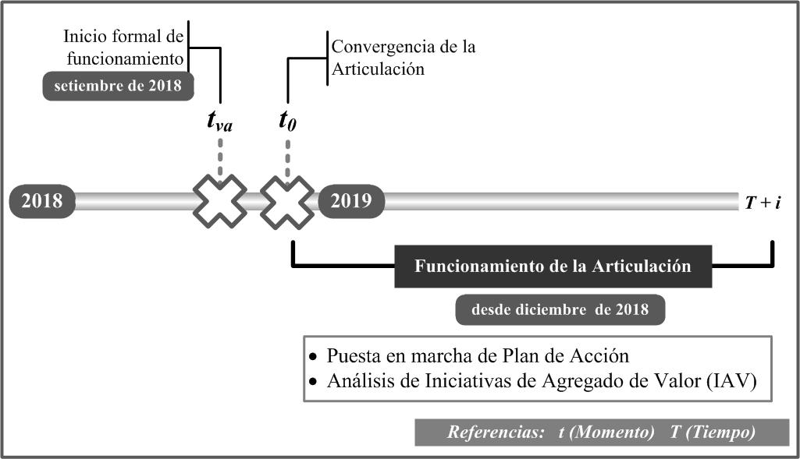
Fuente: elaboración propia
Dicho Plan se establece secuencialmente en 7 pasos, a abordar por el lapso mínimo de 3 años: 1) condiciones de los integrantes para el agregado de valor; 2) identificación y relevamiento de IAV; 3) sistematización y caracterización de IAV en base de datos; 4) análisis de IAV seleccionadas a nivel perfil; 5) selección y análisis de pre-factibilidad de las IAV; 6) identificación de factores críticos y análisis de indicadores obtenidos; y, 7) evaluación de la factibilidad económica, financiera y organizacional de la IAV.
A los fines de este trabajo, aquí se analizan aspectos metodológicos de la identificación, relevamiento, sistematización, caracterización y análisis de las IAV (pasos 2 a 4).
Para la identificación de IAV se han utilizado (y utilizan) diferentes fuentes secundarias: Publicaciones del GIVA de la EEA Balcarce, Informes Sectoriales de Cadenas Agroalimentarias y Agroindustriales, Informes de Prospectiva y Patrones Tecnológicos, Informes de Antena Tecnológica, entre otros. Esto se ha complementado con las visitas realizadas en terreno de distintas IAV en funcionamiento por Cadenas, individualizadas por los integrantes de la Mesa de Expertos e informantes calificados, siendo las fuentes de información primaria más relevantes.
Ahora bien, y a efectos de sistematizar y caracterizar las IAV, se propuso el diseño y armado de una Base de Datos de IAV Agroalimentarias y Agroindustriales, resultando ser el instrumento metodológico de referencia y que recoge las variables detrás de las dimensiones conceptuales del Valor Agregado.
Figura Nº9: Sistematización y Caracterización de las IAV
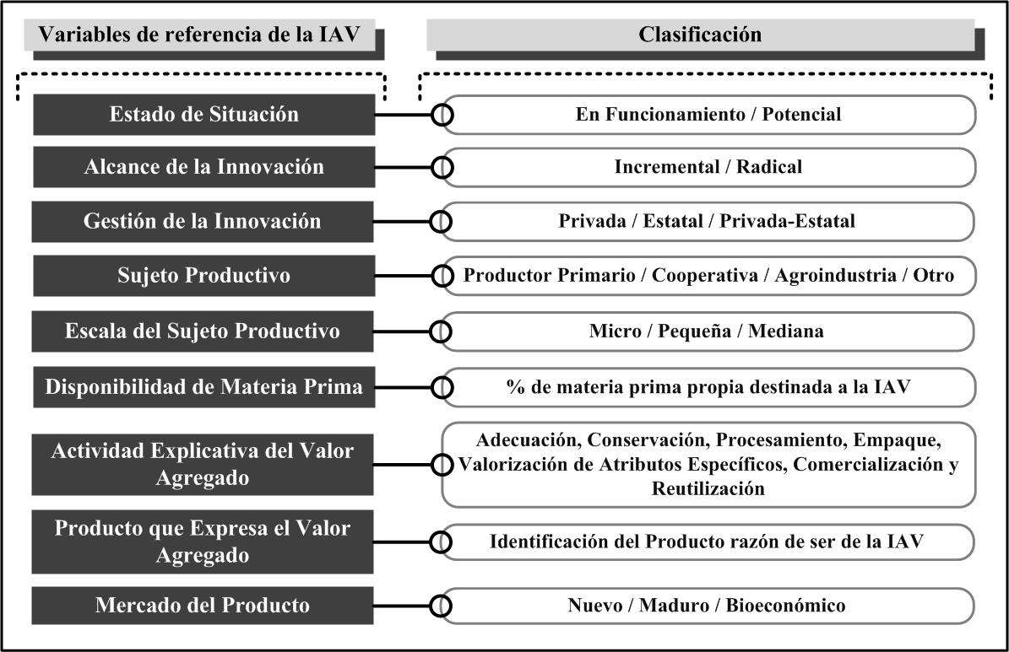
Fuente: elaboración propia, en base a Castellano y Goizueta (2015, 2017a)
En la Figura Nº9 se detallan algunas de las variables utilizadas en la Base de Datos. Por ejemplo, la variable actividad explicativa del valor agregado trasciende al argumento por el cual el procesamiento (“agroindustrialización”) es la actividad única que redunda en valor agregado, identificándose otras que también lo son, como la conservación o la valorización de atributos específicos.
Con esta Base de Datos de referencia, y dando paso al análisis, el reagrupamiento de IAV se establece en primer lugar en relación a la Cadena Agroalimentaria o Agroindustrial en la cual se enmarca. De este modo, se obtiene una visión integral del agregado de valor por Cadena.
En los 2 Talleres realizados en la etapa de funcionamiento, se ha abordado bajo esta modalidad el trabajo realizado. En uno de dichos talleres, se expusieron a nivel perfil, 3 IAV seleccionadas y priorizadas por los productores, de la Cadena de Ganados y Carne Bovina, habiéndose presentado indicadores de la viabilidad económica y financiera de las IAV en cuestión.

Reflexiones finales
Las particularidades que presenta la Chacra Valor Agregado, en función de ser la primera en la temática (dentro del Convenio INTA-AAPRESID) y la única en la cual el GTD es un Becario de Formación de INTA, la convierten en una experiencia inédita en términos de modalidad de interacción entre los actores productivos del territorio y los organismos de Ciencia y Técnica.
Ante esto, resulta de notoria importancia la propuesta teórico-metodológica implementada en el marco de la misma, ya que atiende a otra cuestión vacante, que es la ausencia de un protocolo de trabajo desde el INTA para acompañar a aquellos productores agropecuarios que intentan emprender una Iniciativa de Agregado de Valor.
Por ello, y atendiendo a fortalecer la sostenibilidad de esta red público-privada, es necesario hacer foco en los factores críticos que intervienen en la definición de una exitosa evolución.
El primero de ellos, si bien tiene su manifestación en la etapa de conformación (Contexto y Problematización, y Negociación y Convergencia), refiere a la convivencia de miradas relativas a los procesos de agregado de valor. Esta cuestión no debe ser desatendida durante el funcionamiento, porque puede atentar con la irreversibilidad de la red y deteriorar al grado de convergencia alcanzado. De este modo, la referencia continua a la Línea de base como “punto de partida” asiste en evitar nuevas traducciones en conflicto.
El segundo factor crítico a considerar es la dinámica de asignación de roles, que se profundiza durante el funcionamiento del acuerdo. Por el lado de los productores miembros es menester enfatizar el rol que a ellos les corresponde como protagonistas excluyentes del devenir exitoso de la Chacra, de modo que el rol de portavoces que asuman resultará central en la sostenibilidad. Es importante aquí que dichos portavoces representen los intereses y motivaciones de los productores de los 3 subgrupos identificados (Sudeste, Oeste y Norte). Por el lado de los restantes actores, recae en el GTD la labor de alinear acciones entre la Mesa de Expertos, la Coordinación del Programa Sistema Chacras y los propios productores, de tal manera de garantizar la legitimidad de la Hoja de Ruta como el documentos normativo de actividades.
Por último, el factor crítico central de la sostenibilidad de la red resulta ser la propuesta teórico-metodológica, ya que si la misma da cuenta de su validez entre los productores involucrados, los objetivos planteados serán alcanzados satisfactoriamente. De este modo, esta experiencia de articulación sería dable de ser replicada en otros sujetos productivos del Sistema Agroalimentario y Agroindustrial, con la mismas motivaciones iniciales que los aquí considerados.

Bibliografía
AMANOR-BOADU, V. (2003): “A Conversation about Value-Added Agriculture”. Value-Added Business Development Program. Department of Agricultural Economics. Kansas State University.
AMBLARD, H.; BERNOUX, P.; HERREROS, G. y LIVIAN, Y. (1996): “Les nouvelles approches sociologiques des organisations”. SEUIL. París.
AUSTIN, J. (2003): “El desafío de la colaboración. Cómo las organizaciones sin fines de lucro y las empresas comerciales alcanzan el éxito mediante alianzas estratégicas. Granica. Buenos Aires. 259 p.
BACHMANN, J. y GEGNER, L. (2002): “Grain Processing: Adding Value to Farm Products”. Appropiate Technology Transfer for Rural Areas (ATTRA), EE.UU.
BORN, H. y BACHMANN, J. (2006): “Adding Value to Farm Products: An Overview”. National Center for Appropiate Technology, EE.UU.
CALLON, M. (2001): “Redes tecno-económicas e irreversibilidad. Universidad nacional de Quilmes. Argentina. Revista de estudios sociales de la ciencia. 8 (17): 85-126.
CALLON, M. (2001): “Redes tecno-económicas e irreversibilidad”. Universidad nacional de Quilmes. Argentina. Revista de estudios sociales de la ciencia. 8 (17): 85-126.
CALLON, M., LAREDO, P. y MUSTAR, P. (1995): “La gestion stretégique de la recherche et de la technologie. L’évaluation des programmes”. Economica. París. 477 p.
CASTELLANO, A. (2014): “Conducta, Dinámica y Patrones Tecnológicos de la Cadena de Lácteos Bovinos”. Ministerio de Ciencia, Tecnología e Innovación Productiva. E-Book. ISBN 978-987-1632- 22-0. Argentina.
CASTELLANO, A. y GOIZUETA, M. (2011): “Agregado de valor en la cadena de la soja: Alternativa de upgrading para productores primarios”. 3er Congreso regional de Economía Agraria. Valdivia. Chile.
CASTELLANO, A. y GOIZUETA, M. (2014): “Valor Agregado Institucional: Captación de Valor Económico de Innovaciones Tecnológicas”. Trabajo presentado en el IV Congreso Regional deEconomía Agraria y XLV reunión anual de la Asociación Argentina de Economía Agraria, Ciudad Autónoma de Buenos Aires, octubre, Argentina.
CASTELLANO, A. y GOIZUETA, M. (2015): “Dimensiones conceptuales en torno al Valor Agregado Agroalimentario y Agroindustrial”. Trabajo presentado a XLVI Reunión anual de la Asociación Argentina de Economía Agraria. Tandil, Argentina, noviembre de 2015.
CASTELLANO, A. y GOIZUETA, M. (2017a): “El valor agregado en origen como política de desarrollo agroalimentario y agroindustrial”. Realidad Económica. Revista de Ciencias Sociales editada por el Instituto Argentino para el Desarrollo Económico (IADE), Nº306, ISSN 0325-1926.
CASTELLANO, A. y GOIZUETA, M. (2017b): “Valor Agregado: condiciones de partida de una Iniciativa de Agregado de Valor”. Presentación en el 2do Taller de Valor Agregado, Convenio INTA-AAPRESID, Balcarce, setiembre.
CASTELLANO, A. y GOIZUETA, M. (2018): “Estado de avance de la Chacra Valor Agregado”. Presentación ante los Consejeros Locales Asesores de la EEA Balcarce, INTA, en reunión de setiembre del Consejo Local Asesor.
ESTATUTO SISTEMA CHACRAS (2010): “Sistema Coordinado de Desarrollo Tecnológico, Capacitación y Transferencia para una Agricultura Sustentable”. AAPRESID-INTA.
EVANS, E. (2012): “Value Added Agriculture: Is It Right for Me?”Florida Cooperative Extension Service, Institute of Food and Agricultural Sciences, University of Florida, EE.UU.
GOIZUETA, M. (2014): “Conducta, Dinámica y Patrones Tecnológicos de la Cadena de Maíz”. Ministerio de Ciencia, Tecnología e Innovación Productiva. E-Book. ISBN 978-987-1632-21-3. Argentina.
GRASA, O.; GOIZUETA, M. y CASTELLANO, A. (2017): “Cadena de Ganado y Carne Bovina en el Sudeste Bonaerense: factores críticos para repensar el Agregado de Valor”. Trabajo presentado en las X Jornadas Interdisciplinarias de Estudios Agrarios y Agroindustriales, Facultad de Ciencias Económicas, UBA, Noviembre.
IICA (s.f.): “Agregación de valor y su retención en origen (2015)”. Recuperado dehttp://infoagro.net/programas/agronegocios/pages/agregacionvalor.aspx.
KILKENNY, M., y SCHLUTER, G. E. (2001): “Value Added Agriculture Policies Across the 50 States.” Rural America 16(1):12-18.
LATOUR, B. (1989): “La Science en Action”. La Découverte. París. 209 p.
LU, R. y DUDENSING, R. (2015): "What Do We Mean by Value-added Agriculture?". The Magazine of Food, Farm, and Resource Issues, Agricultural and Applied Economics Association, vol. 30(4), pages 1-8, December.
WHIPPLE, J. M.; FRANKEL, R. (1998): “The Alliance Formation Process”. International Food and Agribusiness Management Review. USA. pp. 335-357.
WOMACH, J. (2005):.” Agriculture: A Glossary of Terms, Programs, and Laws”. Edition. Congressional Research Service, Library of Congress, Washington, DC.

Asociación Argentina de Productores de Siembra Directa.
A la fecha han sido 4 (cuatro) los Convenio Específicos suscriptos por las dos instituciones que dan formalidad a la articulación (2010; 2013; 2014 y 2016).
Por ejemplo: manejo integrado de malezas (Chacra Bandera); brechas de rendimiento en ambientes con y sin napa (Chacra Justiniano Posse); aumento de productividad de planteos agrícolas bajo riego (Chacra Valle Medio Río Negro); por citar algunas.
Para un mayor detalle conceptual del Valor Agregado Agroalimentario y Agroindustrial, sus dimensiones y la categorización de las distintas IAV, véase Castellano y Goizueta (2015, 2017a)
De la Mesa de Expertos participan también Roberto Bisang (IIEP UBA FCE-CONICET) y Claudio Dunan (Gerente de Estrategia de Bioceres).
Planteadas en la Fase de Contexto y Problematización.
Metodológicamente, es importante contar con un mapeo de las tecnologías, por procesos y Cadena.
Y algunas de ellas, con posicionamiento productivo y comercial global.
No sólo por la presencia del GTD / Becario, sino también porque finaliza el proceso de entrada y salida de miembros de la Chacra, efectivizándose quiénes van a ser partícipes.
El tiempo de vigencia del Convenio establece un lapso mínimo de 3 años. Sin embargo, las Chacras están habilitadas para dar continuidad a sus actividades. De hecho, es lo que usualmente sucede, habiendo Chacras que han alcanzado más de 8 años de duración.

